À nos partenaires et parties prenantes,

Le 6 avril 2020,

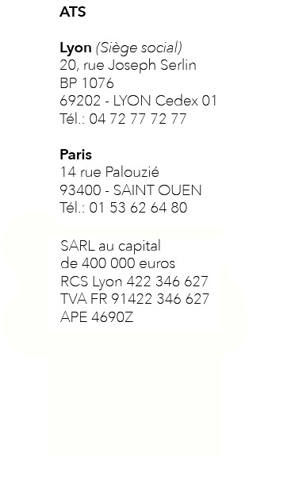
Nous reconnaissons que l'une des obligations qui conditionne notre participation au Global Compact des Nations Unies est la préparation annuelle et la publication d'une Communication sur le progrès (COP). Cette dernière comprend une déclaration réitérant l’adhésion aux principes du Global Compact, une description des mesures concrètes mis en place depuis l’adhésion au Global Compact ou bien depuis la publication de notre dernière communication, et enfin une mesure des résultats obtenus ou escomptés.
Nous sommes dans le regret de vous faire part de notre retard dans la préparation, l’envoi et la mise à disposition du public de notre Communication sur le progrès en raison de la crise sanitaire du Covid-19 et de la fermeture partielle de notre société.
Nous vous prions de bien vouloir nous accorder une extension de la période de délai de soumission afin de pouvoir publier notre COP et décrire les efforts et progrès réalisés afin d’appliquer et mettre en œuvre les principes du Global Compact des Nations Unies. Notre prochaine Communication sur le progrès sera envoyée sur le site du Global Compact à des fins d’évaluation en date du 11 juillet 2020 au plus tard.

Bien cordialement,

Tiphène Vildrac

